Мастер-класс
«Чудеса мультипликации»

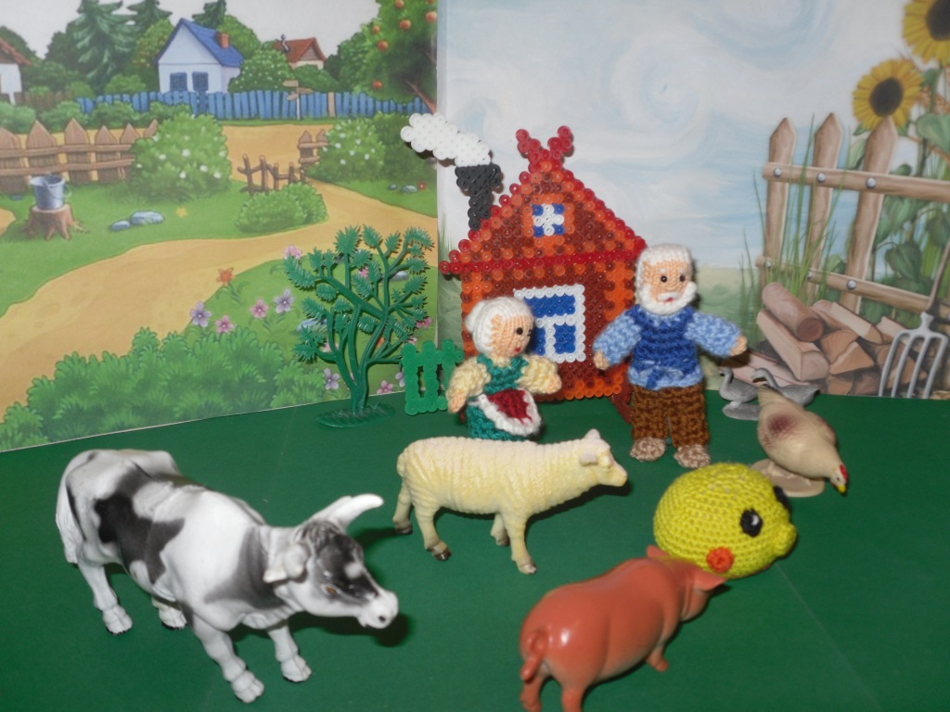

Подготовила и провела
воспитатель: Моржухина Н.И.

Ярославль, 2018

Слайд 1
Создание мультфильмов в образовательном процессе – это новый универсальный многогранный способ развития ребенка и инновационная форма взаимодействия с родителями.
Мультфильмы – любимое детское развлечение. Они обладают большими воспитательными возможностями, способствуют познавательному развитию детей и оказывают влияние на психическое развитие ребенка. Но взрослым надо быть внимательными к подбору мультфильмов, так как не все они могут положительно влиять на развитие детей.
Что же такое мультипликация?
Слайд 2
Это создание иллюзии движущихся изображений с помощью последовательности неподвижных кадров, сменяющих друг друга с некоторой частотой.
Слайд 3
История мультипликации очень богата, начало её лежит глубоко в древности.
- Первым был найден китайский театр теней. Позже стали появляться небольшие блокнотики с покадровым изображением движения человека или животного, которые оживали, стоило только перелистнуть все эти листы с определённой скоростью.
Слайд 4
- Чуть позже появились прототипы современных проекторов – «волшебные фонари», с помощью которых покадровые движения отображались на стене с помощью потока света.
- Самым значимым событием стало изобретение фенакистископа. Состоит он из двух картонных дисков: первый с прорезями, второй с фигурками в разных фазах движения. При быстром вращении фигурки кажутся движущимися.
- Тот же принцип был положен в основу стробоскопа - картонный барабан, насаженный на ось.
Слайд 5
- Первый способ создания мультипликации был получен в результате создания фотокамеры и проектора. В 20 веке был создан короткий мультфильм «Забавные выражения веселых лиц». Затем появился первый кукольный мультфильм «Прекрасная Люканида», все роли в фильме выполняли засушенные насекомые.
Слайд 6
В нашей стране мультипликация напрямую связана с открытием крупнейшей киностудии «Союзмультфильм». На ней были созданы шедевры советской мультипликации, отображенные на экране и многие другие.
Слайд 7
Ярославский край прославил Александр Константинович Петров - художник-мультипликатор. Характерной особенностью его творчества является техника «ожившей живописи», где художник рисует пальцами, лишь иногда использует кисточки.

Слайд 8
Существуют различные видымультфильмов:
Первый вид мультфильмов «Рисованные»–дети без труда могут нарисовать героев для такого мультика, используя различные техники и материалы: карандаши, гуашь, акварель и др.
Кукольные - создаются благодаря персонажам –куклам, изготовленным из различных материалов. Они могут быть сшиты, сделаны из бумаги или дерева. Также героями этих мультфильмов могут быть обычные игрушки детей, персонажи кукольных театров.
Пластилиновый мультфильм. Фигуры и фон вылеплены из пластилина, которые могут быть объёмными или плоскостными.
Песочная анимация.Объекты рисуются пальцами на песке. Для данного вида анимации необходим световой стол и специальный песок.
Компьютерная анимация – объекты создаются с помощью компьютера.Этот вид анимации доступен детям школьного возраста.
Слайд 9-13
Что же необходимо для создания мультфильма с детьми?
- Для начала предварительная работа с детьми: беседы о мультипликации, об ее истории, профессиях людей, участвующих в создании мультфильма, просмотр мультфильмов, выполненных в различных техниках.
- Следующий этап - продумывание замысла – выбираем любую сказку, рассказ или придумываем историю сами.
- Составление сценария или написание сказки вместе с детьми.
- Подготовка фона и создание героев – в зависимости от той техники мультипликации, которую вы с детьми выбрали.Одним из первых мы с детьми создали мультфильм по сказке «Колобок». Фон и герои для нашей сказки нам помогли сделать родители, красивые вязаные персонажи украшали наш мультфильм.
- Съемка. Для неё необходим фотоаппарат на штативе и дополнительное освещение. Взрослый или один из детей старшего возраста выполняет роль оператора, а остальные осуществляют действия в кадре, переставляя героев и декорации в соответствии с задуманным сюжетом. Персонаж появляется от самой границы кадра, сдвигается приблизительно на 1 см. Каждое движение персонажа – это отдельная фотография. Если персонажей несколько, то они могут двигаться и одновременно. Для нашего мультфильма мы сделали 220 фотографий, а продолжительность его всего две минуты.
- Запись голоса, здесь необходим диктофон или микрофон. Дети поочередно записывают голосовое сопровождение, произнося слова своего героя.
- Монтаж работы осуществляется в различных программах, удобных пользователю. Я пользуюсь программой Киностудия WindowsLive, так как она проста в использовании и входит в пакет программ Windows. Для соединения всех кадров в мультфильм, их необходимо перенести в программу, просмотреть и лишние кадры удалить. Затемсохраняем мультфильм.В основном эту работу делает взрослый.
- Музыкальное сопровождение, титры. Многие мультики запоминаются нам по своим песням. Яркая и веселая фоновая музыка украшает мультфильм.

Слайд 14
Сейчас представлю вашему вниманию мультфильм по сказке «Колобок», созданный вместе с моими детьми.
Показ мультфильма «Колобок»
Слайд 15
Все дети и даже взрослые любят смотреть мультфильмы. А создание мультфильмов так вы уже поняли процесс не простой, трудоемкий. А Вы хотели бы попробовать себя в роли мультипликатора? Это нам помогут сделать необычные конфеты, на которых написано пожелание или «Поздравляем! Вы мультипликатор!». Приглашаю Вас за рабочий стол. Предлагаю Вам создать по одному кадру мультфильма «Приключения в зимнем лесу». Вы можете нарисовать, сделать из пластилина или используя различные материалы: краски, пластилин, салфетки и т.д., создать необычный кадр. Герои мультфильма могут быть уже готовые или сделанные самостоятельно. Приступайте к работе.
Пока наши мультипликаторы работают, мне бы хотелось поделиться формами работы.
Слайд 16
В создании мультфильмов участвовали и родители воспитанников. У нас есть мультфильмы, выполненные в различных техниках, которые мы создали в рамках семейного клуба.
На этих встречах мы не только создавали мультфильмы, но и узнали столько всего интересного и необычного. Например, дети и родители воспитанников без труда сейчас определят вид мультфильма. Давайте и мы с Вами попробуем это сделать.
Напоминаю виды мультфильмов (пластилиновый, рисованный, кукольный, песочная анимация или компьютерная)
Слайд 17-19
Какой вид мультфильма изображен на экране? Знаком ли Вам этот мультфильм? Как он называется?
Мы с детьми не только изучали и создавали мультфильмы, но и знакомились с известными мультипликаторами и интересными фактами по созданию мультфильмов.
Слайд 20
Знаете ли Вы кто режиссер известных мультфильмов?
Слайд 21
Котёночкин Вячеслав Михайлович. Всеми любимый мультфильм «Ну, погоди!»
Слайд 22
Хотя не многие знают, что в первом выпуске внешний вид Волка немного отличается от знакомого зрителям варианта. Свою прославленную прическу и внешность Волк приобрел только во втором выпуске мультфильма.
Слайд 23
Знакомы ли Вам эти мультфильмы? Кто режиссер этих мультфильмов?
Слайд 24
Уолт Дисней.

Слайд 25
К числу личных достижений мультипликатора стоит отнести создание знаменитого парка развлечений «Диснейленд». Идея подобной «страны развлечений» пришла ему во время прогулки с дочерями.
Слайд 26
Знакомы ли Вам эти мультфильмы? Кто режиссер этих мультфильмов?
Слайд 27
Петров Александр Константинович. Художник-мультипликатор имеет два Оскара за свои работы.
Слайд 28
Работа его учеников, которая называется «Ещё раз!» получила премию «Ника» в номинации Лучший анимационный фильм 2011 года.
Слайд 29
Все герои мультфильмов остаются в нашей памяти. Многим из них построены памятники в различных городах нашей страны.
Слайд 30
Самый запоминающийся в Томске установлен бронзовый памятник Волку весом около 200 кг из мультфильма «Жил был пес». Удивительно, но памятник-Волк разговаривает, он может произносить восемь фраз («Щас спою!», «Бог в помощь!», «Ну ты заходи, если что!» и др.).
Слайд 31
Знаете ли Вы, что многие крылатые фразы из известных мультфильмов? Например, фраза «Человек собаке друг - это знают все вокруг!» из мультфильма «Бобик в гостях у Барбоса»
Как Вы думаете из какого мультфильма фраза?
Кто ходит в гости по утрам, тот поступает мудро! (Винни Пух)
Я не жадный, я домовитый! (Домовенок Кузя)
Я не толстый, а в меру упитанный мужчина! (Малыш и Карлсон)

Наши мультипликаторы закончили работу, давайте посмотрим, какие замечательные кадры у них получились. Полученные работы могут быть кадрами одного мультфильма или по сюжету работы можно написать свой сценарий.
Надеюсь, что эта тема вас заинтересовала, и вы обязательно попробуете создать мультфильм, а небольшие буклеты помогут вам в этом.
Желаем вам творческих успехов!

